パラメータを使ったテクスチャ
メッシュ形状にはパラメータを使ったテクスチャが利用できます。
- パラメータを使うとメッシュを構成する頂点ごとの色を指定できます。
- このキャラクターの頭と胴は１つの物体でできていますが、頂点により濃い色と薄い色のどちらかを指定しています。
- 頂点と頂点の間は中間の色になっています。
- 

テクスチャの作成
テクスチャは Procedural 3D で作成します。
- 「追加」→「値」→「パラメータ」
を行って配置します。
- パラメータは０〜１の範囲の数値を指定するところに使えます。
- ブレンドやグラデーションの入力、そのほかの数値項目にも使えます。
「グラデーション」に使った例を示します。
- グラデーションは色彩関数の中にあります。
- パラメータの出力をグラデーションの入力につなぎます。
- パラメータの初期値は０になっています。このため Preview 画面にはどちらかの１色しか表示されませんが、これでかまいません。後でパラメータの値を変えることで色が変わります。
- 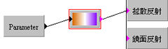
グラデーションの編集はグラデーションのタイル内をダブルクリックし 現れるウインドウで行います。
- 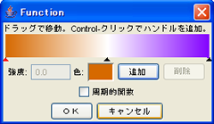
- 編集したい位置を赤い三角で選び、色と表示のある右の部分をクリックして色を指定します。
- 追加ボタンを使って三角を追加し、３色以上のグラデーションを作ることもできます。
- 三角を作りすぎたときは削除ボタンで削除できます。
- 三角の位置はドラッグすることで調整できます。
ブレンドを使う場合はこのようにつなぎます。
- 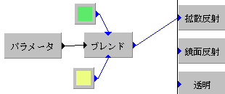

テクスチャの指定
メッシュ形状にテクスチャを指定するとき、それがパラメータを含むテクスチャの場合にはウインドウ下部にパラメータの指定方法を選ぶメニューが現れます。

表示されないとパラメータは使えません。そのときはテクスチャを選びなおしてみてください。
- 選択項目から点を選びます。面でも可能です。
- その右にスライダがあり、パラメータの値を０〜１の範囲で 指定することができます。
- この値に対応する色が指定した形状全体につけられます。
- 指定が終わったらOKをクリックします。
- 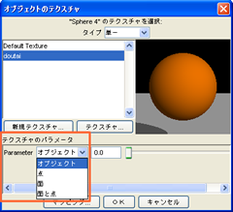

部分の色を指定する
物体の一部分だけの色を変える方法を示します。
作業はメッシュ形状の編集画面で行います。
- 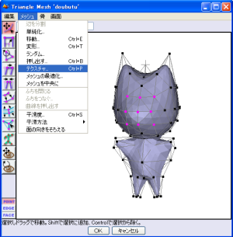
- １）色を変えたい部分（点または面）を選択します。
- ２）メッシュメニューから「テクスチャ」を選びます。
- ３）パラメータの値を指定します。
- 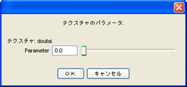
パラメータの値が０のときグラデーションの左端の色、値が１のとき右端の色になります。 0.5だと中間の位置の色になります。
ブレンドでは０のとき上側の色、１のとき下側の色です。

